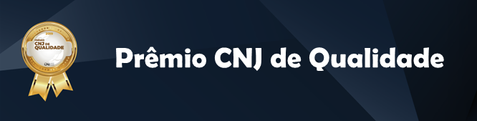

Relatório de informações sobre capacitações de facilitadores
Art. 9º, inciso XVIII – Capacitação de facilitadores(as) para programas voltados à reflexão e sensibilização de autores de violência doméstica e familiar contra a mulher, item a)

Tribunal {colocar nome}

Data: dd/mm/2024
ORIENTAÇÕES GERAIS

Este modelo de relatório deverá ser utilizado pelos órgãos participantes do Prêmio CNJ de Qualidade para fins de comprovação da realização das capacitações relacionadas a itens do regulamento do Prêmio CNJ de Qualidade.

Neste relatório deverão constar apenas as capacitações realizadas no período entre 1º de agosto de 2023 e 31 de julho de 2024. Atividades fora desse prazo serão desconsideradas.

As capacitações deverão ser consolidadas em relatório único por item da Portaria, cabendo observar que todas as seções deste Relatório são de preenchimento obrigatório. Portanto, o tribunal deverá encaminhar apenas um Relatório por item, em formato “pdf”.

Ressalta-se a importância do preenchimento de todos os campos pelo tribunal. Caso não seja possível o preenchimento completo, deve-se justificar a ausência no campo “Observações”.

A ausência de informações e/ou documentos comprobatórios poderá acarretar perda de pontos ou, até mesmo, em não pontuação do item.

Capacitações com carga horária inferior ao mínimo exigido serão desconsideradas.

CURSOS REALIZADOS
Liste os cursos realizados pelo tribunal no período indicado nas orientações. Caso o tribunal tenha realizado mais de um curso, deverá explicitar cada uma.

Curso 1 (2...N) : {colocar nome}
PERÍODO E LOCAL __________
Informe o período e o local da realização.

CONTEÚDO PROGRAMÁTICO
Descreva o conteúdo programático.

CARGA HORÁRIA
Descreva a carga horária do curso. Observa-se que só serão considerados capacitações com carga horária mínima de 20h.

NÚMERO DE VAGAS OFERTADAS
Descreva o número de vagas ofertadas no curso.

INFORMAÇÕES SOBRE CURSOS REALIZADOS EM PARCERIA INTERINSTITUCIONAL, SE FOR O CASO
No caso de o curso ser realizado em parceria com outras instituições.

LISTA DOS FACILITADORES
Lista com o nome e CPF dos facilitadores certificados.

OBSERVAÇÕES _________________________
Espaço destinado a justificar ausência de preenchimento completo de informação sobre a capacitação e a fornecer informações que não foram contempladas nos campos anteriores, mas que são consideradas importantes pelo tribunal.
OBS.: Para cada curso devem ser preenchidas as informações.

